Зрительная гимнастика – одна из эффективных профилактических мер. Как и любая другая профилактика, она требует регулярных занятий, и соблюдения всех предписанных правил. Упражнения для детских глазок следует выполнять в течение 7-8 минут, например, до и после занятий за компьютером.

Пальминг
Сядьте прямо, расслабьтесь. Прикройте глаза таким образом: середина ладони правой руки должна находиться напротив правого глаза, то же самое с левой рукой. Ладони должны лежать мягко, не нужно с силой прижимать их к лицу. Главное, чтобы не было "щелочек", пропускающих свет. Когда вы в этом удостоверились, опустите веки. В результате получается, что ваши глаза закрыты и, кроме того, прикрыты ладонями рук.
Теперь опустите локти на стол. Главное, чтобы шея и позвоночник находились почти на одной прямой линии. Тело не напряжено, и руки, и спина, и шея - расслаблены. Дыхание должно быть спокойным. Даже за 10–15 секунд глаза вашего ребенка успеют немного отдохнуть. После выполнения упражнения, постепенно приоткройте ладони, дайте закрытым глазам немного привыкнуть к свету, и лишь затем их открывайте.

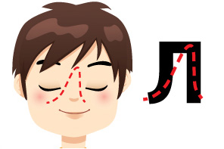
"Письмо носом"
Это упражнение направлено как на то, чтобы расслабить мышцы глаз, так и на то, чтобы расслабить шею. Напряжение в этой области нарушает правильное питание глаз.
Упражнение можно выполнять и лежа, и стоя, но лучше всего сидя. Расслабьтесь. Закройте глаза. Представьте, что кончик носа — это ручка, которой можно писать. Теперь пишите (или рисуйте) в воздухе своей ручкой. Что именно, не важно. Напишите разные буквы, фигуры, картинки.

Основной комплекс упражнений для глаз
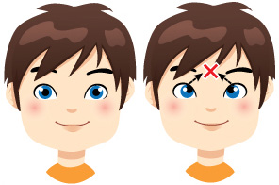
Сядьте в удобную позу.

Упражнение №1
Глубоко и медленно вдыхая, посмотрите в межбровье, задержите глаза в этом положении на несколько секунд. Медленно выдыхая, верните глаза в исходное положение и закройте на несколько секунд. Со временем, постепенно (не раньше, чем через 2–3 недели), задержку в верхнем положении можно увеличить (через полгода до нескольких минут).

Упражнение №2
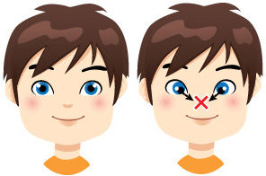

Глубоко вдыхая, посмотрите на кончик носа. Сделайте задержку на несколько секунд и, выдыхая, верните глаза в исходное положение. Закройте глаза на небольшое время.

Упражнение №3
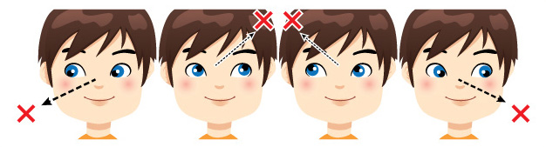
На вдохе медленно поверните глаза вправо ("до упора", но без сильного напряжения). Не задерживаясь, на выдохе, верните глаза в исходное положение. Таким же образом поверните глаза влево.
Для начала выполняйте один цикл, затем два (через две-три недели), и, в конце концов, выполняйте три цикла. После выполнения упражнения закройте глаза на несколько секунд.

Упражнение №4
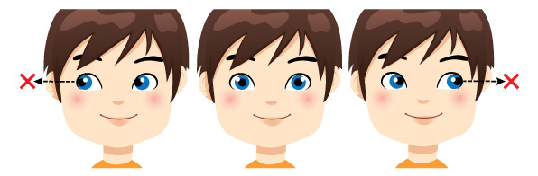
На вдохе посмотрите в правый верхний угол и, не задерживаясь, верните глаза в исходное положение. На следующем вдохе посмотрите в нижний левый угол и на выходе верните глаза в исходное положение.
Для начала выполняйте один цикл, затем два, и, в конце концов, выполняйте три цикла. После выполнения упражнения закройте глаза на несколько секунд. Повторить упражнения, начав с левого верхнего угла.

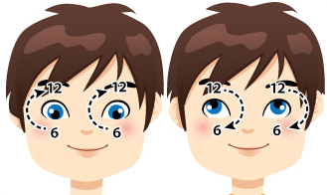
Упражнение №5
Вдыхая, опустить глаза вниз и затем медленно поворачивать их по часовой стрелке, остановившись в самой верхней точке (на 12-ти часах). Не задерживаясь, начать выдох и продолжить поворот глаз по часовой стрелке вниз (до 6 часов). Закрыть после выполнения упражнения, глаза на несколько секунд.
Затем сделать это упражнение, поворачивая глаза против часовой стрелки. В завершение комплекса нужно сделать пальминг (3-5 минут)
Важно!
Телевизор считается «врагом номер один» для детского зрения (то же самое в последние годы относится и к компьютеру). Родителям надо ограничивать время, которое дети проводят у экранов.

- За компьютером ребенок дошкольного возраста может проводить не больше 15–20 минут в день.
- Дети дошкольного возраста могут смотреть телевизор не более 30 минут непрерывно, с расстояния не ближе 2,5 метра.

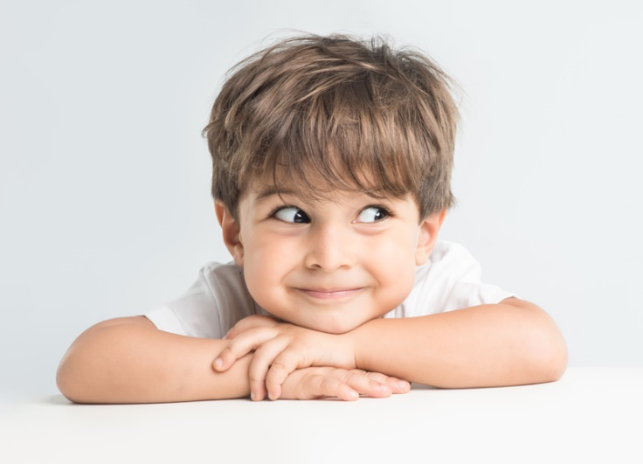
ГИМНАСТИКА ДЛЯ ГЛАЗ.
ДЕЛАЕМ ВМЕСТЕ С РЕБЕНКОМ

Воспитатель: Давыдова В.Ю.

